Ixelles (réf 2710 B) : Maison à rénover

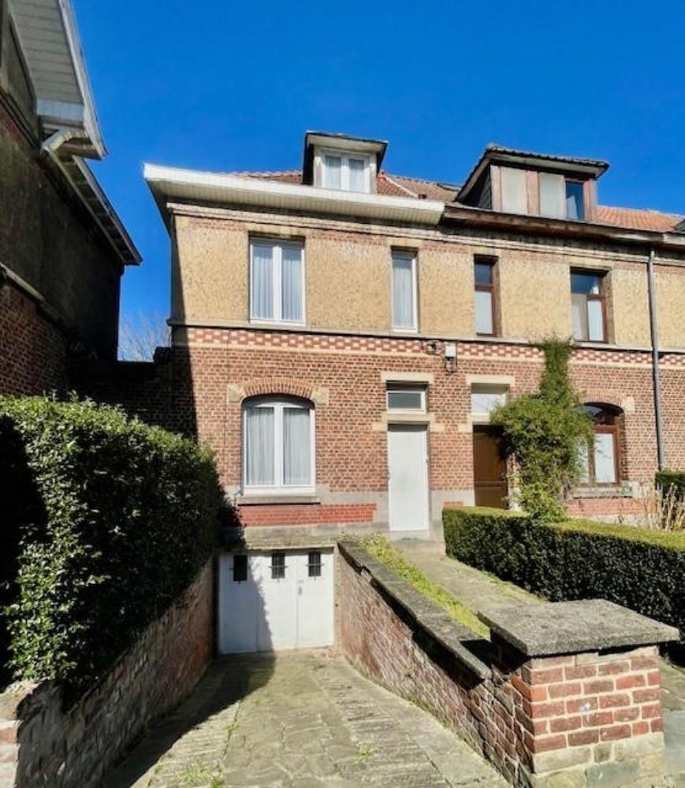

Ixelles (réf 2710 B-1) : À proximité du centre sportif Albert Demuyter et du cimetière d'Ixelles, agréable maison située dans un quartier calme, à rénover, d'une superficie de 148 m² comprenant un hall d'entrée - salon - salle à manger - cuisine - véranda - 3 chambres - salle de bain - grenier aménageable - cave - chaufferie - garage - jardin. Infos & Visites Century21 Boondael 02/660.21.21 OU www.century21boondael.be

Infos & Visites Century 21 Boondael 02/660.21.21
OU www.century21boondael.be

Prix : 419.000 €

Rue de l'Ordre, 6 à 1050 Ixelles

Informations générales :

- Affectation du bien :
- Hauteur plafond :
- Largeur façade :
- Nombre de chambre : 3
- Nombre de salle de bains : 1
- Garage / Parking : 1 / 1
- Terrasse :
- Jardin : Oui
- Exposition :
- Type de cuisine : Aménagée
- Type de chauffage : Gaz
- Année de construction :
- Revenu cadastral : €
- Revenu locatif mensuel :
- Charges mensuelles : €

Surfaces :

- Surface habitable : 148 m²
- Surface terrasse : m²
- Surface jardin : 45 m²

Détails :

RDC:
- Cuisine 3,81 m²
- Hall 9,69 m² + 2,53 m²
- Salle à manger 3,22 m x 2,98 m = 9,59 m²
- Salon 4,91 m x 3,35 m = 16,50 m²
- Veranda 2,86 m x 3,18 m = 9,14 m²
1ère étage:
- 2 Chambres 1 chambre : 3,25 m x 2.97 m = 9,67 m² 2 chambre : 3,24 m x 5,10 m = 16,55 m²
- Hall 6,88 m²
- Lingerie 5,66 m² avec toilette
- Salle de bains 6,06 m²
2ème étage:
- Chambre
Pièces diverses (suite):
- Cave 7,18 m²
- Chaufferie 9,31 m²
- Garage 16,62 m²
- Grenier aménageable 7 m²
Certifications:
- Emissions CO2 136,00 Kg Co2m²an
- Numéro de certificat PEB 20250212-0000704244-01-7
- Prestation énergétique 676,00 Kwh
- Total énergie primaire 100.243,00 kwh/an

Photos :

